2023211Z2K4

(2024·枣庄市第八中学月考)如图所示，在光滑的水平地面上有一辆平板车，车的两端分别站着人A和B，A的质量为*m*A，B的质量为*m*B，*m*A>*m*B，最初人和车都处于静止状态，现在，两人同时由静止开始相向而行，A和B对地面的速度大小相等，则车(　　)

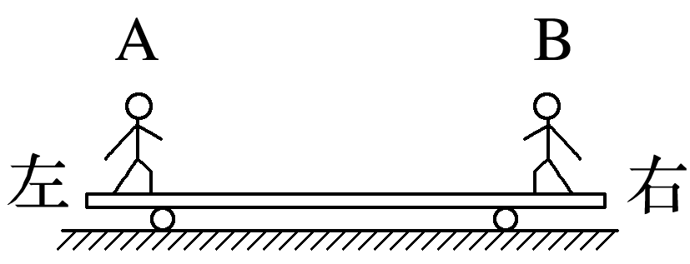

A．静止不动 B．左右往返运动

C．向右运动 D．向左运动